ACTIVIDAD SOBRE EL SISTEMA SOLAR.

DESARROLLO:
- Explicación del tema: Que es el Sistema Solar y como está compuesto, describir lo más representativo.

- Se repartirán unas fotocopias donde encuentre el dibujo del sistema solar para pintar y agregar el nombre.

- Se cuestiona a cada estudiante sobre el aprendizaje de los planetas según la distancia al sol y tamaño.

- Se muestra un modelo de sistema solar hecho por la docente en materiales de icopor, alambre, pancha de cartón paja, silicona, temperas y marcadores.

El docente explica como realizado a sus estudiantes paso a paso hasta obtener el producto final.
Actividad.
Elaborar una maqueta sobre el sistema solar.

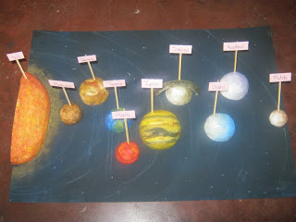
FINAL:
- El estudiante al final de la clase deberá exponer su trabajo de forma oral para evaluar su conocimiento.

- Conclusiones y socialización entre estudiantes y docentes.

COMPETENCIAS:

Interrogativa: El estudiante se cuestiona sobre cómo está compuesto el sistema solar

Participativa: Se vuelve interesante el tema del sistema solar cuando hay mucha participación.

Interpretativa: Reconoce que ha aprendido cuando presenta el trabajo escrito en las fotocopias asociando con las imágenes.

Propositiva: Formula y da a conocer sus ideas sobre del sistemas solar

Comunicativa: Existe interacción de los estudiantes con el docente y demás compañeros.

Argumentativa: Los estudiantes argumentan con palabras las experiencias que han tenido fuera del colegio.

CRITERIOS DE EVALUACIÓN:

5.0 Estudiantes que hayan participado activamente oral y escrita mente en clase y que tengan los materiales.
4.0 Estudiantes que respondieron de forma mediana las actividades en clase y cuente con los materiales
3.0 Estudiantes que respondieron de forma pasiva sus actividades en clase y tengan materiales
2.0 Estudiantes que no respondieron con las actividades propuestas en clase y no hayan traído todos los materiales
1.0 Estudiantes que no hayan traído a la clase los materiales y que distraían al compañero por su mal comportamiento

BIBLIOGRÁFICA:
Wikipedia
INVESTIGACIONES EN LA WIKIPEDIA
Cosmopedia
INVESTIGACIÓN EN LA COSMOPEDIA

